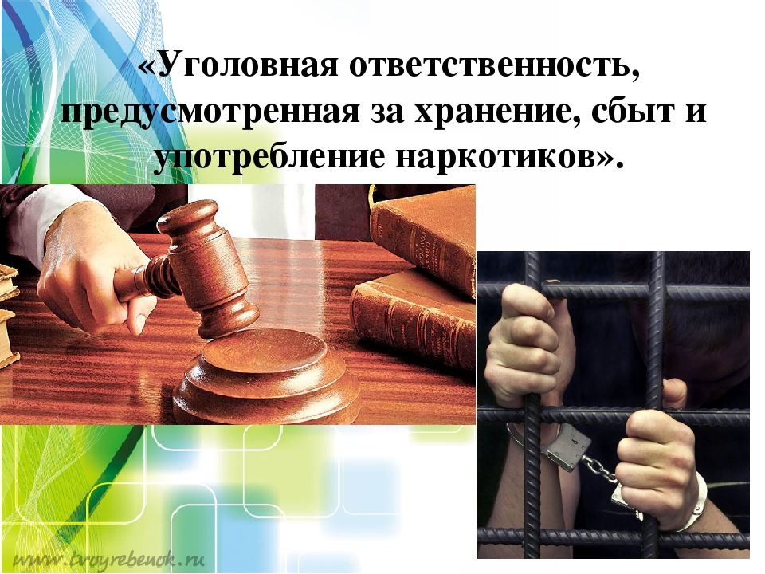

Основания освобождения от уголовной ответственности за незаконный оборот наркотических средств

﻿

Уголовная ответственность за незаконный оборот наркотических средств предусмотрена статьями 228, 228.1, 228.2, 228.3, 228.4, 229, 229.1, 230, 231, 232 Уголовного кодекса РФ (далее – УК РФ).

Положениями статьи 228 УК РФ предусмотрены основания освобождения от уголовной ответственности за незаконный оборот наркотических средств.

В соответствии с п.1 примечаний к статье 228 Уголовного Кодекса Российской Федерации лицо, совершившее предусмотренное настоящей статьей преступление, добровольно сдавшее наркотические средства, психотропные вещества или их аналоги, растения, содержащие наркотические средства или психотропные вещества, либо их части, содержащие наркотические средства или психотропные вещества, и активно способствовавшее раскрытию или пресечению преступлений, связанных с незаконным оборотом указанных средств, веществ или их аналогов, а также с незаконными приобретением, хранением, перевозкой таких растений либо их частей, содержащих наркотические средства или психотропные вещества, изобличению лиц, их совершивших, обнаружению имущества, добытого преступным путем, освобождается от уголовной ответственности за данное преступление.

Не может признаваться добровольной сдачей наркотических средств, психотропных веществ или их аналогов, растений, содержащих наркотические средства или психотропные вещества, либо их частей, содержащих наркотические средства или психотропные вещества, изъятие указанных средств, веществ или их аналогов, таких растений либо их частей, содержащих наркотические средства или психотропные вещества, при задержании лица и при производстве следственных действий по обнаружению и изъятию указанных средств, веществ или их аналогов, таких растений либо их частей, содержащих наркотические средства или психотропные вещества.

Пленум Верховного Суда Российской Федерации в постановлении от 15.06.2006 № 14 «О судебной практике по делам о преступлениях, связанных с наркотическими средствами, психотропными, сильнодействующими и ядовитыми веществами» разъяснил положения указанной нормы, указав, что освобождение лица от уголовной ответственности за совершение предусмотренного статьей 228 УК РФ преступления возможно при наличии совокупности двух условий: добровольной сдачи лицом наркотических средств, и его активных действий, которые способствовали раскрытию или пресечению преступлений, связанных с незаконным оборотом наркотических средств, изобличению лиц, их совершивших, обнаружению имущества, добытого преступным путем.

Добровольная сдача наркотических средств означает выдачу лицом таких средств представителям власти при наличии у этого лица реальной возможности распорядиться ими иным способом.

При задержании лица, а также при проведении следственных действий по обнаружению и изъятию наркотических средств, выдача таких средств, по предложению должностного лица, осуществляющего указанные действия, не может являться основанием для применения п.1 примечаний к статье 228 УК РФ.

Также в постановлении Пленума Верховного Суда Российской Федерации указано на возможность освобождения от уголовной ответственности за впервые совершенное преступление, предусмотренное частью 1 статьи 228 УК РФ, тех лиц, которые хотя и не сдавали наркотические средства, но явились с повинной, активно способствовали раскрытию или пресечению преступлений, связанных с незаконным оборотом наркотических средств, изобличению лиц, их совершивших, обнаружению имущества, добытого преступным путем.

Следует отметить, что примечание к статье 228 УК РФ распространяется только на преступления, предусмотренные данной статьей, которая устанавливает уголовную ответственность за незаконные приобретение, хранение, перевозку, изготовление, переработку без цели сбыта наркотических средств в значительном, крупном, особо крупном размерах.

Вместе с тем данное законоположение не распространяется на случаи производства, пересылки и сбыта наркотических средств.

Так, определением Конституционного Суда Российской Федерации от 25.02.2016 № 287-О, рассмотревшим жалобу гражданина Р.Н. Ремизова, осужденного за сбыт наркотических средств, который оспаривал п.1 примечаний к статье 228 УК РФ, поскольку оно не подлежит применению к другим статьям уголовного закона, в частности к нормам о сбыте наркотических средств, и тем самым не стимулирует потенциальных торговцев наркотиками отказываться от их сбыта и сотрудничать со следствием, Р.Н. Ремизову отказано в принятии к рассмотрению жалобы.

В определении Конституционным Судом Российской Федерации указано, что нераспространение данного законоположения на другие преступления, связанные в том числе со сбытом наркотических средств, и, соответственно, установление неодинаковых условий для освобождения от уголовного преследования лиц, совершивших разные преступления, направлены на достижение конституционно значимых целей дифференциации уголовной ответственности и наказания, усиления их исправительного воздействия, предупреждения новых преступлений и тем самым - защиты личности, общества и государства от преступных посягательств.

Таким образом, положения п.1 примечаний к статье 228 УК РФ является основанием для применения так называемых мер поощрения оступившемуся лицу - органы расследования, суд при наличии законных оснований прекращают уголовное преследование в отношении него в соответствии с уголовно-процессуальным законодательством.